Oboji crtež planeta Zemlju i njime omotaj loptu. Zalijepi krajeve i dobio si svoj globus Planeta Zemlje.
Pročitaj i pokaži na globusu: Na Zemlji ima jako puno vode. Svuda po Zemlji je zrak. Tlo (zemlja i trava) na kojoj žive ljudi čini manji dio našeg Planeta.
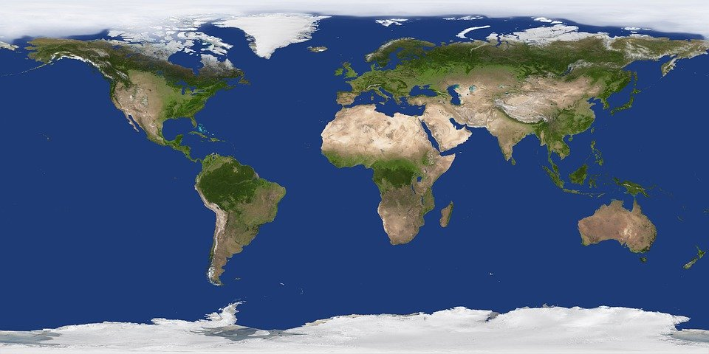
Slika 1: Kelvimax, Pixabay

